简报三：
培正中学春节前夕慰问困难党员教师
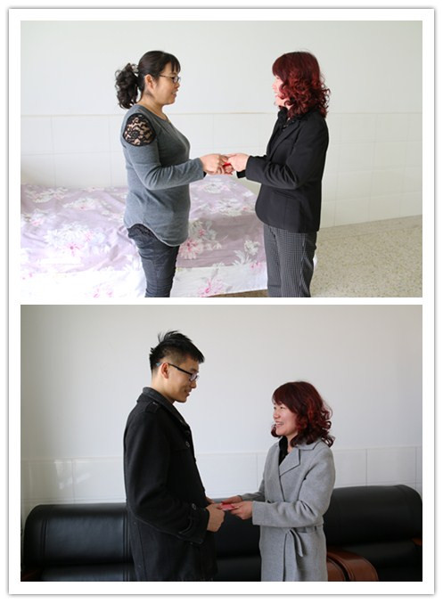
一声声问候温暖人心，一声声祝福传递深情。春节前夕，培正中学校长李桂莲、党支部书记佟彦萍等学校相关领导对我校困难党员张雪茹老师、姜艳老师、朱军军老师进行了慰问，并带去了区委组织部和学校的慰问金，在这个寒冬里带给他们一丝别样的暖意。
每到一处，校领导都详细了解他们的生活、工作情况，并强调大家要经常关心和帮助他们，为他们解决生活困难，使他们能安心本职工作，继续为学校的教育事业多作贡献。三位教师也感谢上级和学校党组织领导一直以来对他们的关心与帮助，在今后的工作、生活中，会克服困难，努力工作，为学校多做贡献。

